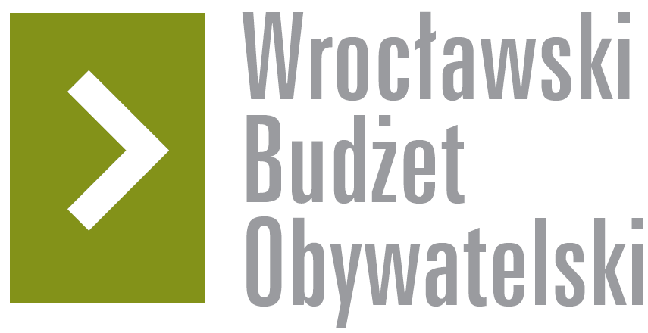

Formularz poprawkowy projektów

Wrocławskiego Budżetu Obywatelskiego 2018

1. Informacje o projekcie
- Numer projektu:
92

- Nazwa projektu: (wypełnić tylko w wypadku zmiany/doprecyzowania nazwy projektu)
Żernicki Park Sportu i Rekreacji we Wrocławiu - etap 2 [WBO. 2018]

- Lokalizacja projektu: (wypełnić tylko w wypadku zmiany lokalizacji projektu)
Rejon WBO: Nr 13: Muchobór Wielki, Żerniki, Jerzmanowo-Jarnołtów-Strachowice-Osiniec
Lokalizacja szczegółowa: Teren miedzy Rumiankowa, Przybyły i Kardamonowa.
Osiedle: Żernik

- numer geodezyjny działki (na podstawie www.geoportal.wroclaw.pl):
Zgodnie ze złożonym projektem

2. Ustosunkowanie się do wyników weryfikacji lub opis zmian
(Lider może potwierdzić to, co otrzymał w wynikach weryfikacji lub zaproponować zmiany. Do dnia 24 sierpnia 2018 r. zostaną one zweryfikowane przez jednostki merytoryczne Urzędu Miejskiego. O wyniku weryfikacji lider zostanie powiadomiony w formie informacji o konsultacjach/głosowaniu nad projektami do WBO2018 opublikowanej w Biuletynie Informacji Publicznej.)

Projekt został zweryfikowany pozytywnie ale został przesunięty do kategorii „do realizacji w kwocie 750 tys”.

Proszę o pozostawienie go w kategorii do 250tyś ponieważ:
- istnieją inne projekty 2018 (np. projekt 26) dla tego terenu w wyższej kategorii i chcemy mieć dwa oddzielne projekty dla Żernik, które nie będą z sobą konkurowały w tych samych progach budżetowych
- jest dużo większe prawdopodobieństwo, że w tym roku uda się obecnemu liderowi zdobyć więcej głosów w tej kategorii tzn. do 250tyś

Zakłada się, że w ramach projektu 92 WBO 2018 powstaną nowe elementy głównie placu zabaw i będzie to w pełni zgodne z obecną koncepcja wykonywaną w ramach projektu z WBO 2017 (projekt 368), gdzie również jestem liderem. Ponieważ jest to ograniczone do placu zabaw – i tylko jego części kwota 250 tyś powinna wystarczyć.

3. Uwagi

